
课程设计论文
基于AT89C51系列单片机的音乐盒
姓 | 名： | 张三：
学 号： 100101：
指导教师姓名及职称： 王老师（副教授）
专 业 名 称： 工业机器人技术
二〇二五年十月

目录
摘要 3
第一章绪论 5
1.1选题的意义 5
1.2研究现状 5
第二章整体设计 7
2.1本系统的功能 7
2.2整体设计方案介绍 7
第三章硬件部分设计 9
第四章软件部分设计 11
4.1实验思想 11
4.2按键扫描程序 11
4.3蜂鸣器程序 12
4.4数码管程序 12
第五章 软件仿真 14
5.1联合调试 14
5.2音乐播放程序调试过程 14
第六章结论与展望 16
6.1结论 16
6.2小结 16
致谢 17
附件1整体设计原理图 18
附件2元器件清单 18

基于AT89C51单片机的音乐盒设计

摘要
【摘要】本设计是一个基于AT89C51系列单片机的音乐盒，依据单片机技术
原理，通过硬件电路制作以及软件编译，设计制作出一个多功能的音乐盒。该音
乐盒主要由按键电路、复位电路、时钟电路，数码管以及蜂鸣器组成。使用三个
按键控制音乐盒，一个用来切换上一曲，另一个用来切换下一曲，还有一个用来
控制音乐的播放；本音乐盒共有三首歌曲。播放歌曲时，蜂鸣器发出某个音调。
本设计利用KeiluVision3编程软件对音乐盒源程序进行编程并调试，配合
PROTEUS仿真软件对硬件进行仿真调试，节约了设计时间。

基于AT89C51单片机的音乐盒设计 | 1

第一章绪论
1.1选题的意义
音乐盒多是机械音乐盒通过齿轮带动一个带有铁钉的铁桶转动,铁桶上的铁钉撞击铁片制成的琴键，从而发出声音。但是，机械式的音乐盒体积比较大，比较笨重，且发音单调。水、灰尘等外在因素，容易使内部金属发音条变形，从而造成发音跑调。而相比较电子音乐盒成本低，不受以上不良条件影响。
本此设计的音乐盒，是基于单片机设计制作的电子式音乐盒。与传统的机械式音乐盒相比更小巧，音质更优美且能演奏和弦音乐。电子式音乐盒动力来源是电池，制作工艺简单，可进行批量生产，所以价格便宜。基于单片机制作的电子式音乐盒，控制功能强大，可根据需要选歌，使用方便。根据存储容量的大小，可以尽可能多的存储歌曲。另外，可以设计彩灯外观效果，使音乐盒的功能更加丰富。
1.2研究现状
电子技术获得了飞速的发展，在其推动下，现代电子产品几乎渗透了社会的各个领域，有力地推动了社会生产力的发展和社会信息化程度的提高，同时也使现代电子产品性能进一步提高，产品更新换代的节奏也越来越快。 目前，单片机正朝着高性能和多品种方向发展趋势将是进一步向着CMOS化、低功耗、小体积、大容量、高性能、低价格和外围电路内装化等几个方面发展。单片机应用的重要意义还在于它从根本上改变了传统的控制系统设计思想和设计方法。从前必须由模拟电路或数字电路实现的大部分功能，现在已能用单片机通过软件方法来实现了。这种软件代替硬件的控制技术也称为微控制技术，是传统控制技术的一次革命。单片机渗透到我们生活的各个领域，几乎很难找到哪个领域没有单片机的踪迹。导弹的导航装置，飞机上各种仪表的控制，计算机的网络通讯与数据传输，工业自动化过程的实时控制和数据处理，广泛使用的各种智能IC卡，民用豪华轿车的安全保障系统，录像机、摄像机、全自动洗衣机的控制，以及程控玩具、电子宠物等等，这些都离不开单片机。 随着科学技术的进步和社会的发展，人类所接触的信息也在不断增加并且日益复杂。面对浩如烟海的信息，人们已经能够利用计算机等工具高效准确地对之进行处理，但要想将处理完的信息及时，清

芜湖职业技术大学课程设计报告 | 2
晰地传递给别人，还必须通过寻求更加卓越的显示技术来实现。单片机技术与液晶显示技术的结合，使信息传输交流向着智能可视化方向迅速发展。 随着人类社会的发展，人们对视觉、听觉方面的享受提出了越来越高的要求。小小的音乐盒可以给人们带来美好的回忆，提高人们的精神文化享受。传统音乐盒多是机械型的，体积笨重，发音单调，不能实现批量生产。本文设计的音乐盒是以单片机为核心元件的电子式音乐盒，体积小，重量轻，能演奏和旋音乐，功能多，外观效果多彩，使用方便并具有一定的商业价值。


基于AT89C51单片机的音乐盒设计 | 3

第二章整体设计
2.1本系统的功能
本此课程设计主要任务是利用单片机等部件设计一个多功能音乐盒，实现音乐的播放。以及通过按键的控制实现曲目的选择，并能通过按键对播放进行控制，up键实现上一首功能，down键实现下一首功能，play实现音乐的播放和暂停功能现。当然在完成完整编程之后，其中的音乐是可以随意调整的。

2.2整体设计方案介绍
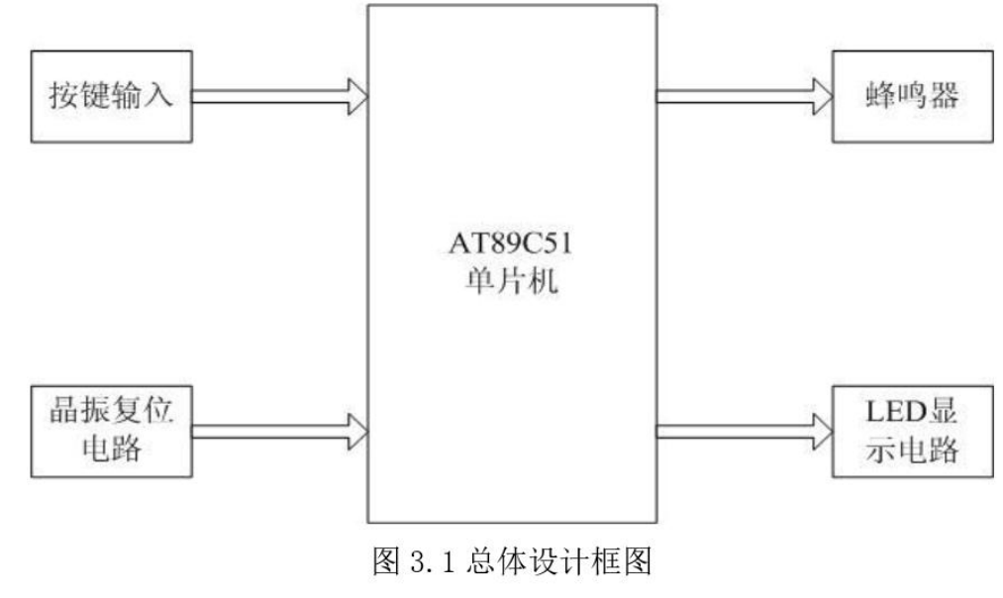
音乐盒的系统结构以AT89C51单片机位控制核心，加上3个按键、时钟复位电路、蜂鸣器、数码管组成。单片机负责接收按键的输入，根据输入控制音乐播放曲目和数码管的显示样式以及蜂鸣器发音。
音乐盒功能结构中Keyvalue++键负责切换到上一曲，Keyvalue=0负责暂停播放歌曲，Keyvalue--负责切换到下一曲；总共播放3首歌曲。在音乐盒程序运行时数码管会显示播放时所对应的第几首曲目，同时蜂鸣器也会发出“嘀嘀”声。
按键输入硬件模块

芜湖职业技术大学课程设计报告 | 4
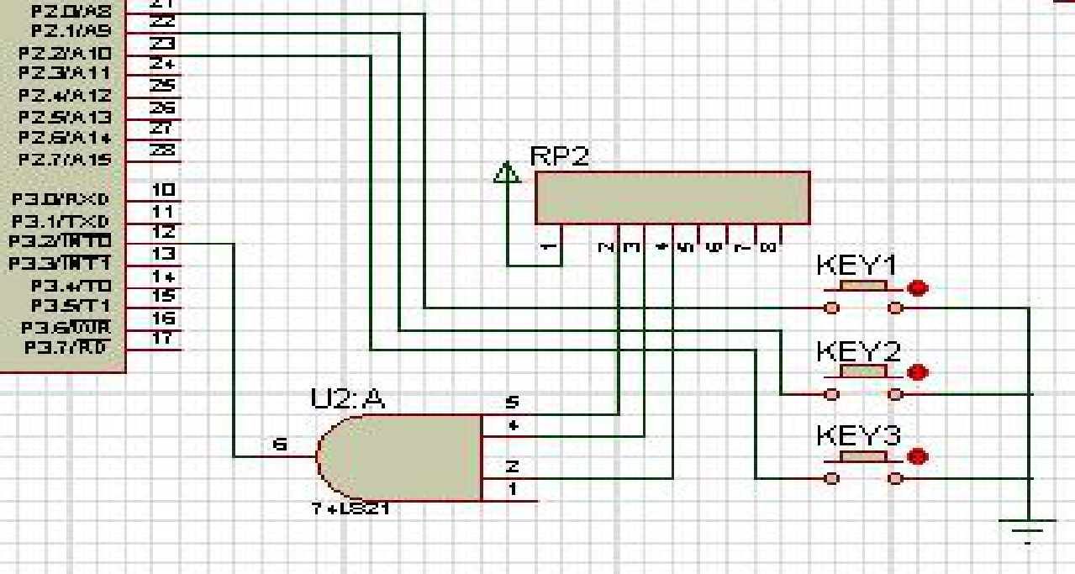
在按键控制功能模块中主要应用到了RP2，U2：A,KEY;硬件，从图中可以看
出通过KEY1，KEY2，KEY3三个键来控制歌曲的上下首及暂停和播放

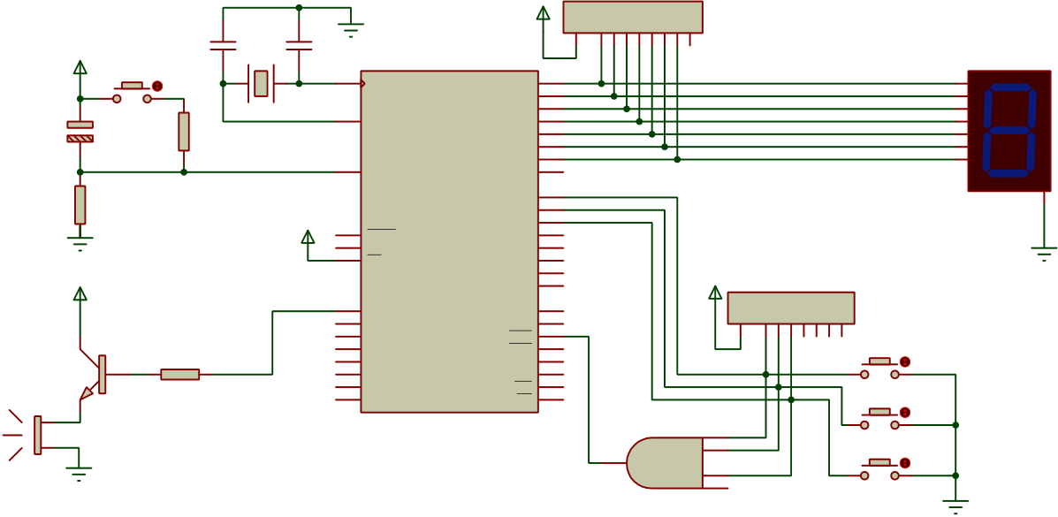
基于AT89C51单片机的音乐盒设计 | 5

第三章硬件部分设计
介绍所用到硬件模块的电路、原理以及所用到的芯片。
RP1
RESPACK-8
10k | C3 | R2 | 220 | C2 | X1 | C1 | U1 | P0.0/AD0 | 39 | 1 | 2 | 3 | 4 | 5 | 6 | 7 | 8 | 9 | 5 | RP2 |  | 3 | 4 | 5 | 6 | 7 | 8 | KEY1
 |  |  |  | 22pf | X1 | 22pf
 |  |  |  |  |  | 19
 |  |  |  |  |  |  | XTAL1
 |  |  |  | 12M |  |  |  |  | 38
 |  |  |  |  |  |  |  | P0.1/AD1
 |  |  |  |  |  | 18 | XTAL1 | P0.1/AD1 | 37
 |  |  |  |  |  |  | XTAL2 | P0.2/AD2
 |  |  |  |  |  |  |  |  | 36
 |  |  |  |  |  |  |  | P0.3/AD3
 |  |  |  |  |  |  |  |  | 35
 |  |  |  |  |  |  |  | P0.4/AD4
10k | 10uF |  |  |  |  | 9 | XTAL2 | P0.5/AD5 | 34
 |  |  |  |  |  |  | RST | P0.5/AD5 | 33
 |  |  |  |  |  |  |  | P0.6/AD6
 |  |  |  |  |  |  |  |  | 32
 |  |  |  |  |  |  |  | P0.7/AD7
 |  |  |  |  |  |  |  |  | 21
 |  |  |  |  |  |  |  | P2.0/A8
 |  |  |  |  |  | 29 | RST | P2.0/A8 | 22
 |  |  |  |  |  |  | PSEN | P2.1/A9
 |  |  |  |  |  |  |  |  | 23
 |  |  |  |  |  |  |  | P2.2/A10
 |  |  |  |  |  |  |  |  | 24
 |  |  |  |  |  |  |  | P2.3/A11
 |  |  |  |  |  | 30 | PSEN | P2.3/A11 | 25
 |  |  |  |  |  |  | ALE | P2.4/A12
 |  |  |  |  |  | 31 | ALE | P2.4/A12 | 26
 |  |  |  |  |  |  | EA | P2.5/A13
 |  |  |  |  |  |  |  |  | 27
 |  |  |  |  |  |  |  | P2.6/A14
 |  |  |  |  |  |  |  |  | 28
 |  |  |  |  |  |  |  | P2.7/A15
8050 | Q1 |  |  |  |  | 1 | P1.0 | P3.0/RXD | 10 | 1 | 2 | 6 | U2:A |  |  |  | 8 | 9 | 5 | 1 | 2
 |  |  |  |  |  | 2 | P1.0 | P3.0/RXD | 11
 |  |  |  |  |  |  | P1.1 | P3.1/TXD
 |  |  |  |  |  | 3 | P1.1 | P3.1/TXD | 12
 |  |  |  |  |  |  | P1.2 | P3.2/INT0
 |  |  |  |  |  | 4 | P1.2 | P3.2/INT0 | 13
 |  |  |  |  |  |  | P1.3 | P3.3/INT1
 |  |  |  |  |  | 5 | P1.3 | P3.3/INT1 | 14
 |  |  |  |  |  |  | P1.4 | P3.4/T0
 |  |  |  |  |  | 6 | P1.4 | P3.4/T0 | 15
8050 | NPN | 1k | 220 | 12M | X1 | 7 | P1.5 | P3.5/T1 | 16 |  |  |  |  |  |  |  |  |  |  |  |  |  |  |  |  |  |  | KEY2
蜂鸣器 |  |  |  |  |  |  | P1.6 | P3.6/WR
 |  |  |  |  |  | 8 | P1.6 | P3.6/WR | 17
 |  |  |  |  |  |  | P1.7 | P3.7/RD
 |  |  |  |  |  |  | AT89C51
 |  |  |  |  |  |  | CLOCK=12MHz |  |  |  |  |  |  |  |  |  |  |  |  |  |  |  |  |  |  |  |  | KEY3
 |  |  |  |  |  |  |  |  |  |  |  |  |  |  |  |  |  |  | 4
BUZZER |  |  |  |  |  |  |  |  |  |  |  |  |  |  |  |  |  |  | 2
1
74LS21
AT89C51是一种带4K字节闪存可编程可擦除只读存储器（FPEROM—Flash ProgrammableandErasableReadOnlyMemory）的低电压，高性能CMOS8位微处理器，俗称单片机。AT89C2051是一种带2K字节闪存可编程可擦除只读存储器的单片机。单片机的可擦除只读存储器可以反复擦除100次。该器件采用ATMEL高密度非易失存储器制造技术制造，与工业标准的MCS-51指令集和输出管脚相兼容。由于将多功能8位CPU和闪烁存储器组合在单个芯片中，ATMEL的AT89C51是一种高效微控制器，AT89C2051是它的一种精简版本。AT89C51单片机为很多嵌入式控制系统提供了一种灵活性高且价廉的方案。外形及引脚排列如图3.2-1所示。
LED显示电路是由8个LED发光二极管组成，连接方式为共阳极，LED接到单片机的P1口，若为低电平，可使LED亮起。发光二极管的亮、灭由内部程序控制，8个LED发光二极管分别对应不同的音阶，所以LED会随着音阶的变化按规律亮、灭
时钟振荡电路与作为反馈元件的片外石英晶体或者陶瓷谐振器一中有一个用于构成内部振荡器高增益反相放大器，引脚XTAL1和XTAL2分别是该放大器的输入端和起构成自然振荡器。外接石英晶体及电容C1、C2接在放大器的反馈回路中构成并联振荡电路。对外接电容C1，C2虽然没有什么严格的要求，但电容容量

芜湖职业技术大学课程设计报告 | 6
大小会轻微影响振荡频率的高低、振荡器工作稳定性、起振的难易程序及温度稳
定性。

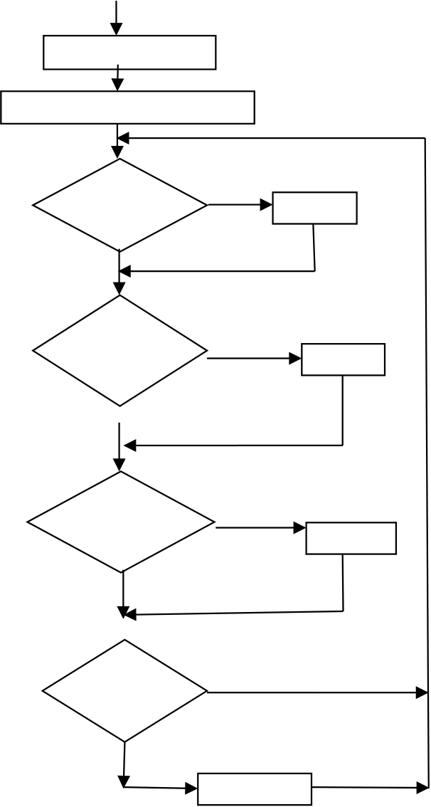
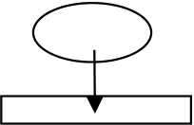
基于AT89C51单片机的音乐盒设计 | 7

第四章软件部分设计

4.1实验思想
本次实验主要借助keil和proteus两款软件实现音乐程序的调试和实现。
程序流程图
开
初始
初始化
根据当前状态
暂停 | 是 | 按
否
上 | 是 | 按
一曲 | 是 | 按
键是 | 是 | 按
否按
下，并  且在 | 否
开机
后有
一次下 |  | 是 | 按
一曲键按下 |  | 是 | 按
是否按暂停/ |  | 否 | 按
下，并播放 |  | 否 | 按
且在开键 |  | 否 | 按
机后有  一次按 | 否 | 否 | 按
下暂停 |  | 否 | 按
/播放开 |  | 否 | 按
键
是 | 按

4.2按键扫描程序

芜湖职业技术大学课程设计报告 | 8
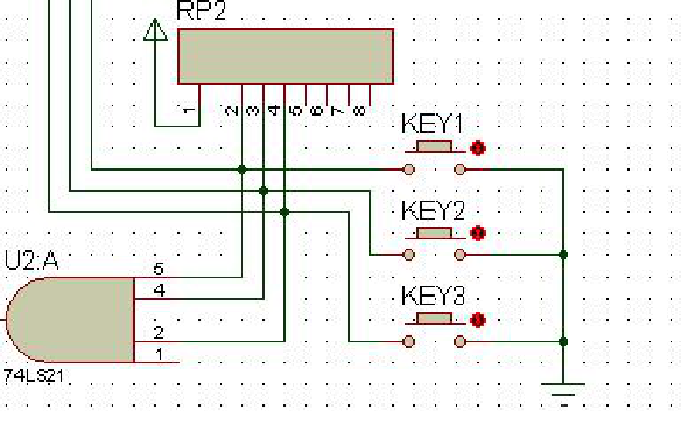

4.3蜂鸣器程序
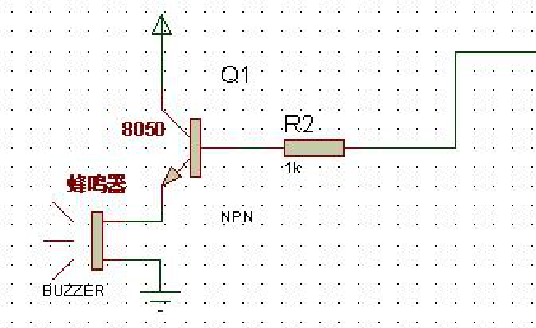

4.4数码管程序

基于AT89C51单片机的音乐盒设计 | 9
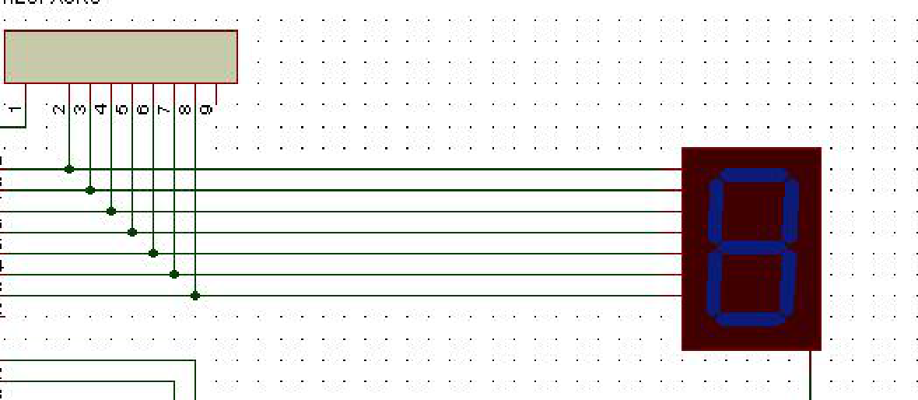

芜湖职业技术大学课程设计报告 | 10

第五章 软件仿真

5.1联合调试
下面在Keil和Protue环境下进行联调。如图在按下播放暂停键时显示0，表
示现在未播放歌曲，
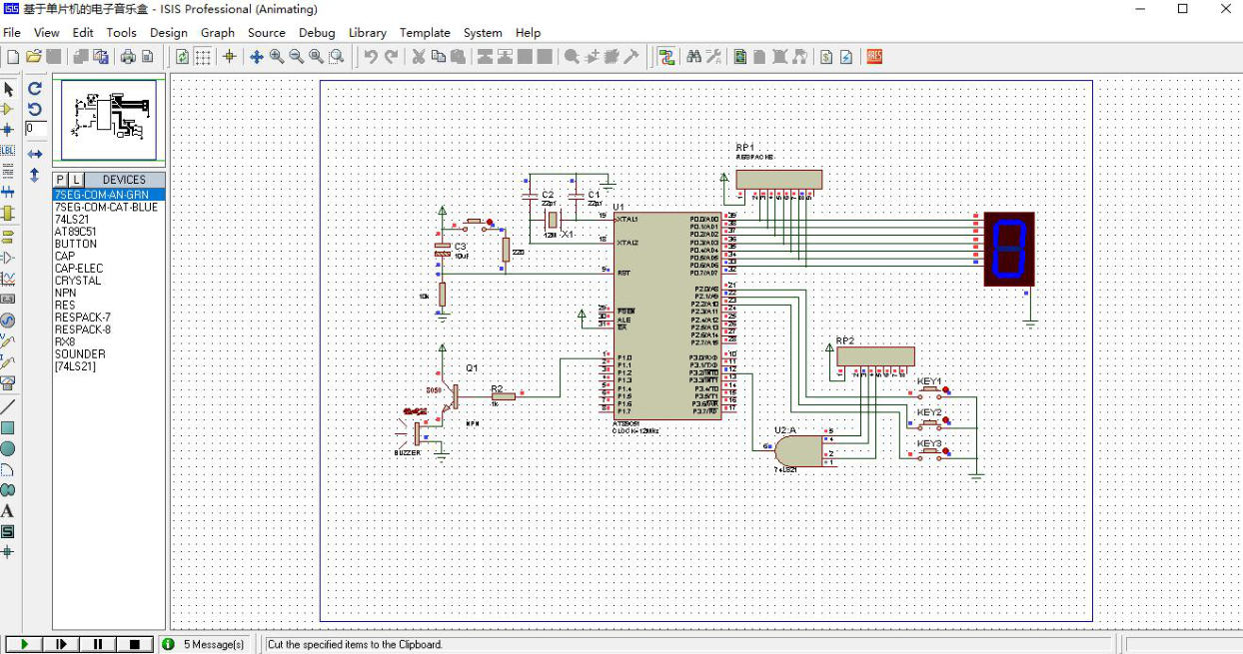
2.在按下UP键后，显示数字1，表示正在播放第一首歌。
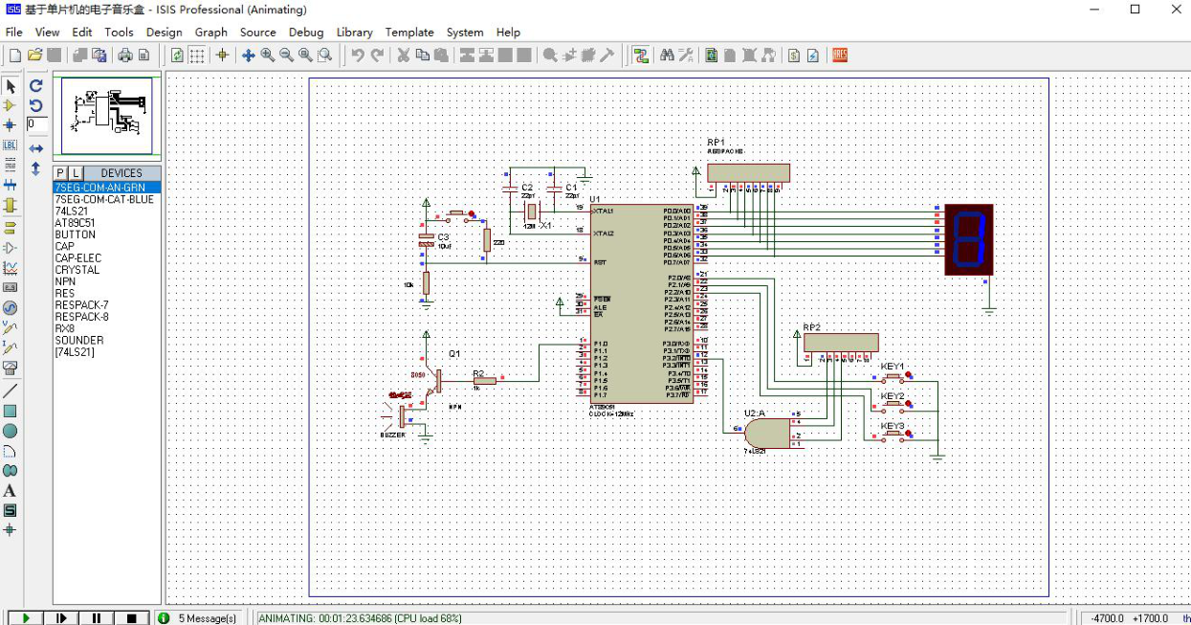

5.2音乐播放程序调试过程

基于AT89C51单片机的音乐盒设计 | 11
关于音乐播放程序的调试，我首先采用Preteus软件来仿真，但是该仿真软件中没有喇叭或蜂鸣器等声音播放工具。于是本人将图3-4中的单片机的P1.0处接了一个示波器，想通过这样来仿真并调试音乐播放程序，但是效果不是很理想。程序运行的时候，能看见示波器有不同频率的波形交替出现，但是频率变换得很快，无法确认是否显示的是所需要的频率，并且无法辨别音频变换的节奏是否正确。此方法并不适用。
接着，我制作了一个简单的单片机播放器电路。即在实验板上焊接实验电路，电路由单片机89C51、按钮外围电路组成，并在单片机的P1.0处用三极管连接一个简单的音频放大器，再外接一个蜂鸣器。将程序写入单片机中，这样就能听出声音和音乐节奏是否正确。

芜湖职业技术大学课程设计报告 | 12

第六章结论与展望
6.1结论
C51单片机，体积小、重量轻、抗干扰能力强，对环境要求不高，价格低廉，可靠性高，灵活性好。实现了单片机控制音乐播放的功能。功能多样，设计简单，性能稳定，具有很强的娱乐功能。在未来的发展中利用单片机制作的产品将会给人们带来更大的乐趣。通过本次设计的任务，我了解了做软件的艰辛，也积累了做软件的细节和经验，这些都是书本上无法学来的，这对自己无疑是一种提高。
6.2小结
本次的设计中音调以及节拍并不能表示的很好，虽然单片机能播放出声音，不该声音还是比较粗糙，没有正常的音乐软件那么清晰，以后还有待改进。

基于AT89C51单片机的音乐盒设计 | 13

致谢
老师严谨的治学态度、丰富渊博的知识、精益求精的工作态度以及诲人不倦的师者风范是我终生学习的楷模，老师们的高深精湛的造诣与严谨求实的治学精神，将永远激励着我。再次向老师致以衷心的感谢和崇高的敬意!
能够独立地完成一个课程设计，并在这个过程当中，给予我们各种方便，使我们在这学期快要结束的时候，能够将学到的知识应用到实践中，增强了我们实践操作和动手应用能力，提高了独立思考能力。
在这次课程设计中，我得到了许多人的帮助。首先我要感谢我的老师
在课程设计上给予我的指导、提供给我的支持和帮助，这是我能顺利完成这次设计的主要原因，，更重要的是老师帮我解决了许多技术上的难题，让我能把系统做的更加完善。在此期间，我不仅学到了许多新的知识，而且也开阔了视野，提高了自己的设计能力。其次，我要感谢帮助过我的同学，他们也为我解决了不少我不太明白的设计上的难题。

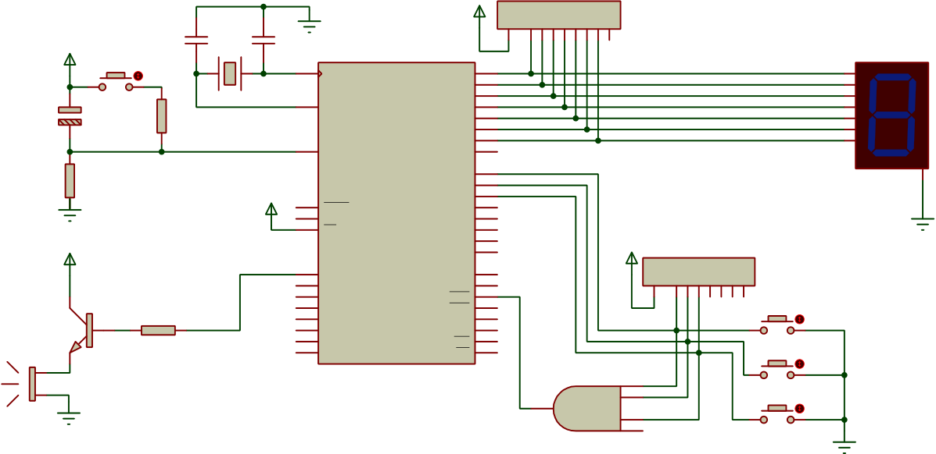
芜湖职业技术大学课程设计报告 | 14
附件

附件1整体设计原理图
RP1
RESPACK-8
10k | C3 | R2 | 220 | C2 | X1 | C1 | U1 | P0.0/AD0 | 39 | 1 | 2 | 3 | 4 | 5 | 6 | 7 | 8 | 9 | 5 | RP2 |  | 3 | 4 | 5 | 6 | 7 | 8 | KEY1
 |  |  |  | 22pf | X1 | 22pf
 |  |  |  |  |  | 19
 |  |  |  |  |  |  | XTAL1
 |  |  |  | 12M |  |  |  |  | 38
 |  |  |  |  |  |  |  | P0.1/AD1
 |  |  |  |  |  | 18 | XTAL1 | P0.1/AD1 | 37
 |  |  |  |  |  |  | XTAL2 | P0.2/AD2
 |  |  |  |  |  |  |  |  | 36
 |  |  |  |  |  |  |  | P0.3/AD3
 |  |  |  |  |  |  |  |  | 35
 |  |  |  |  |  |  |  | P0.4/AD4
10k | 10uF |  |  |  |  | 9 | XTAL2 | P0.5/AD5 | 34
 |  |  |  |  |  |  | RST | P0.5/AD5 | 33
 |  |  |  |  |  |  |  | P0.6/AD6
 |  |  |  |  |  |  |  |  | 32
 |  |  |  |  |  |  |  | P0.7/AD7
 |  |  |  |  |  |  |  |  | 21
 |  |  |  |  |  |  |  | P2.0/A8
 |  |  |  |  |  | 29 | RST | P2.0/A8 | 22
 |  |  |  |  |  |  | PSEN | P2.1/A9
 |  |  |  |  |  |  |  |  | 23
 |  |  |  |  |  |  |  | P2.2/A10
 |  |  |  |  |  |  |  |  | 24
 |  |  |  |  |  |  |  | P2.3/A11
 |  |  |  |  |  | 30 | PSEN | P2.3/A11 | 25
 |  |  |  |  |  |  | ALE | P2.4/A12
 |  |  |  |  |  | 31 | ALE | P2.4/A12 | 26
 |  |  |  |  |  |  | EA | P2.5/A13
 |  |  |  |  |  |  |  |  | 27
 |  |  |  |  |  |  |  | P2.6/A14
 |  |  |  |  |  |  |  |  | 28
 |  |  |  |  |  |  |  | P2.7/A15
8050 | Q1 |  |  |  |  | 1 | P1.0 | P3.0/RXD | 10 | 1 | 2 | 6 | U2:A |  |  |  | 8 | 9 | 5 | 1 | 2
 |  |  |  |  |  | 2 | P1.0 | P3.0/RXD | 11
 |  |  |  |  |  |  | P1.1 | P3.1/TXD
 |  |  |  |  |  | 3 | P1.1 | P3.1/TXD | 12
 |  |  |  |  |  |  | P1.2 | P3.2/INT0
 |  |  |  |  |  | 4 | P1.2 | P3.2/INT0 | 13
 |  |  |  |  |  |  | P1.3 | P3.3/INT1
 |  |  |  |  |  | 5 | P1.3 | P3.3/INT1 | 14
 |  |  |  |  |  |  | P1.4 | P3.4/T0
 |  |  |  |  |  | 6 | P1.4 | P3.4/T0 | 15
8050 | NPN | 1k | 220 | 12M | X1 | 7 | P1.5 | P3.5/T1 | 16 |  |  |  |  |  |  |  |  |  |  |  |  |  |  |  |  |  |  | KEY2
蜂鸣器 |  |  |  |  |  |  | P1.6 | P3.6/WR
 |  |  |  |  |  | 8 | P1.6 | P3.6/WR | 17
 |  |  |  |  |  |  | P1.7 | P3.7/RD
 |  |  |  |  |  |  | AT89C51
 |  |  |  |  |  |  | CLOCK=12MHz |  |  |  |  |  |  |  |  |  |  |  |  |  |  |  |  |  |  |  |  | KEY3
 |  |  |  |  |  |  |  |  |  |  |  |  |  |  |  |  |  |  | 4
BUZZER |  |  |  |  |  |  |  |  |  |  |  |  |  |  |  |  |  |  | 2
1
74LS21

附件2元器件清单
元件名称 | 型号 | 数量
单片机 | AT89C51 | 1
电阻 | 100/20欧  姆 | 2
电阻 | 330/200/1  500欧姆 | 1
电阻 | 1000欧姆 | 1
电容 | 10uF/16V  0.1uF  30pF  22uF/16V  22pF | 1  5  2  1  2
排阻 | 10K欧 | 4

基于AT89C51单片机的音乐盒设计 | 15

双排插针 | IDC40/4 | 2/1
按键 | KEY6X | 5
晶振 | 12MHZ  11.0592M  HZ | 1  1
蜂鸣器 | SPEAKE  R | 1
六脚自锁  开关 | K_POW | 1
Led灯 | 红绿黄 | 3
三极管 | PNP8550 | 3
芯片 | PL2303 | 1
跳线帽 |  | 10

